ДОРОГИЕ ЗЕМЛЯКИ!

МАЛЬЧИШКИ И ДЕВЧОНКИ,
РОДИТЕЛИ, БАБУШКИ И ДЕДУШКИ!

МЫ ПРЕДЛАГАЕМ ВАМ, СТАТЬ УЧАСТНИКАМИ
ИНТЕРНЕТ-ТЕСТА

«Я ЗНАЮ И ПОМНЮ…»

Вам предлагается 10 заданий по истории Великой Отечественной войны. Эти вопросы касаются военной истории России, Свердловской области и Слободо-Туринского района.
За каждый правильный ответ - 1 балл. Если Вы набираете свыше 45 баллов - Вы победитель! Это значит, Вы отлично знаете военную историю РОССИИ.
Приступайте к работе.

Желаем вам успехов!

Сведения об участнике:

1. Ф.И.О _______________________________________________

2. Адрес: _______________________________________________
_______________________________________________

3. Телефон: _________________________

Вы должны подумать и правильно ответить на вопрос, отметив только один правильный ответ любым знаком («+» «!» или др.):

Задание 1. «Эрудит»
1.1. План войны против СССР, разработанный фашистской Германией в 1940 г., назван именно так в честь германского императора Фридриха I, возглавлявшего поход крестоносцев на Восток в XII в.
ОТВЕТ:
1. «Генриха»
2. «Хлодвига»
3. «Барбаросса»
4. «Вильгельма»

1.2. Какой продукт в годы Великой Отечественной войны на севере спас от смерти много солдат, детей, женщин, стариков. В обычных условиях его почти невозможно употреблять в пищу.
ОТВЕТ:
1. Мясо белого медведя
2. Тюленье сало
3. Оленина
4. Рыбий жир

1.3. Орденом Отечественной войны II степени награждались военнослужащие, партизаны и контрразведчики за доблесть в бою, уничтожение вражеской техники, успешные атаки. А летчики получали орден автоматически – стоило только дважды сделать именно это. Что?
ОТВЕТ:
1. Захватить артиллерийскую батарею противника
2. Перевести раненых
3. Сбить вражеский самолет
4. Исправить технические средства связи

1.4. Во время войны на Урал были переброшены многие заводы и предприятия страны. Все они как могли, помогали фронту. Что изготовляли на Урале в годы войны, и какой вклад внесли труженики Слободо-Туринского района в дело Великой Победы?
ОТВЕТ:
1. изготовляли оружие
2. отправляли на фронт хлеб
3. изготовляли лыжи для фронта
4. ловили рыбу

1.5. В 1941 году защитники Москвы страдали от нехватки продовольствия, от сильных морозов продукты рассыпались в труху, портились даже консервы. Какие три продукта на букву "С" спасли солдат на войне от холода?
ОТВЕТ:
1. сахар, сало, сухари
2. спирт, спички, сухари
3. спирт, сало, сухари
4. селедка, сало, сухари

Задание 2. «Города воинской Славы»

2.1. Фашистские войска в 1941-1942 году потратили на захват этого города 250 дней, а советские войска освободили его в 1944 году за 5 дней. Что это за город?
ОТВЕТ:
1. Москва
2. Севастополь
3. Новороссийск
4. Сталинград

2.2. Назовите города и населенные пункты Свердловской области, в которых в период Великой Отечественной войны 1941-1945 годов находились госпитали?
ОТВЕТ:
1. город Туринск
2. село Байкалово
3. город Екатеринбург
4. село Туринская Слобода

2.3. В истории Великой Отечественной войны этот «хвойный» город Советского Союза стал первым городом, откуда выгнали немцев. Назовите его:
ОТВЕТ:
1. Туя
2. Ельня
3. Елец
4. Пихта

2.4. В ходе Великой Отечественной войны было решено в честь освобождения русских городов давать победный салют. В связи с освобождением каких городов был дан первый победный салют?
ОТВЕТ:
1. Ленинграда и Риги
2. Москвы и Сталинграда
3. Орла и Белгорода
4. Киева и Харькова

2.5. В 1942-1943 годах на этом невысоком холме, называвшемся тогда Главной высотой России, развернулась битва, которая внесла решающий вклад в достижение коренного перелома в войне, разгром фашизма. Как называется этот холм сейчас?
ОТВЕТ:
1. Майкопский курган
2. Краснокутский курган
3. Мамаев курган
4. Малахов курган

Задание 3. «Герои не умирают»

3.1. Этой юной россиянке, партизанке, разведчице суждено было стать, хоть и посмертно, четвёртой женщиной-Героем Советского Союза и первой в Великой Отечественной войне. Назовите её имя.
ОТВЕТ:
1. Вера Волошина
2. Зоя Космодемьянская
3. Зина Портнова
4. Любовь Шевцова

3.2. Маршал Советского Союза Г.К. Жуков занимает особое место в плеяде полководцев-победителей Второй мировой войны. В расцвете сил и военного таланта он встретил начало величайшей и тягчайшей битвы с озверевшим фашизмом. Жуков жил этой войной. Он сделал все, что было в его силах для Победы. Назовите деревню Калужской губернии, в которой родился будущий маршал.
ОТВЕТ:
1. Смолино
2. Стрелковка
3. Упоровка
4. Денисово

3.3. Уроженец Слободо-Туринского района 01 марта 1943 года в местечке Зажогино, повторил подвиг Александра Матросова. Назовите этого человека?
ОТВЕТ:
1. Г. Сабуров
2. Ф. Попков
3. А. Кожевин
4. А. Кузнецов

3.4. Сколько предприятий в 1941-42 годах было эвакуировано на Урал из прифронтовой полосы?
ОТВЕТ:
1. 50
2. 2000
3. сыше 700
4. около 300

3.5. В годы Великой Отечественной войны дети Слободо-Туринского района, тоже помогали фронту. Что они делали?
ОТВЕТ:
1. работали на заводах
2. собирали золу, металлолом
3. мастерили фугасы и бутылки с зажигательной смесью
4. хорошо учились

Задание 4. «История в камне»
Перед Вами 5 памятников архитектуры и скульптуры, связанных с военными победами. Внимательно рассмотрите их и ответьте на вопросы.

№ | Изображение | Ответ
1. | 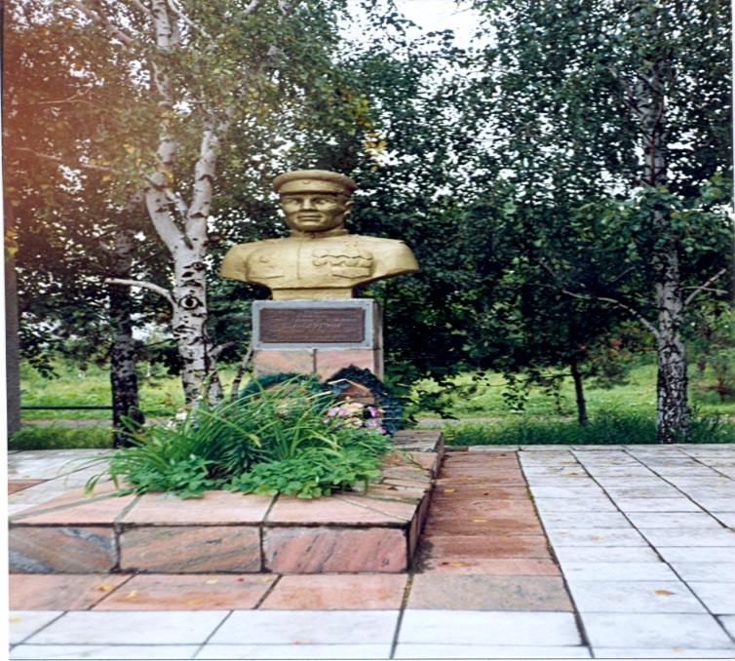 | 1.1. Название памятника:  1.2. Автор:  1.3. Где расположен:  1.4. Какое историческое событие отражает:
2. | 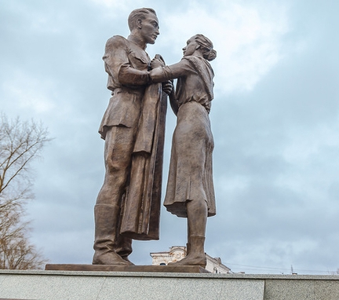 | 2.1. Название памятника:  2.2. Автор:  2.3. Где расположен:  2.4. Какое историческое событие отражает:
3. | 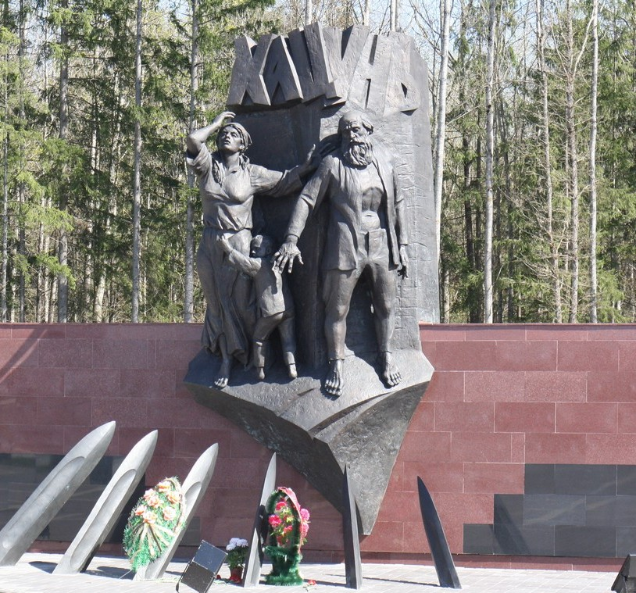 | 3.1. Название памятника:  3.2. Автор:  3.3. Где расположен:  3.4. Какое историческое событие отражает:
4. | 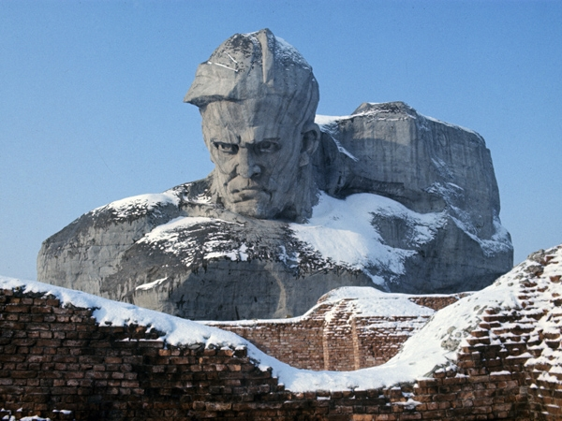 | 4.1. Название памятника:  4.2. Автор:  4.3. Где расположен:  4.4. Какое историческое событие отражает:
5. | 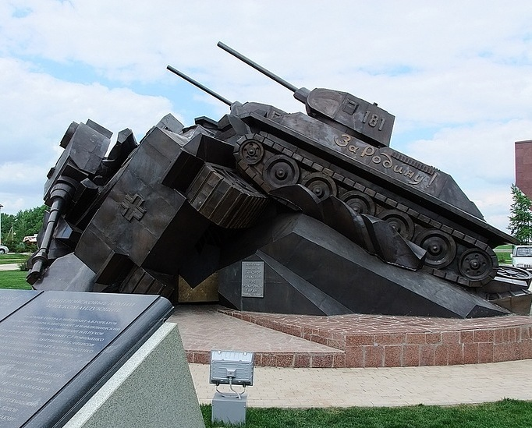 | 5.1. Название памятника:  5.2. Автор:  5.3. Где расположен:  5.4. Какое историческое событие отражает:

Задание 5. «Ратные страницы истории»
5.1. «Полями воинской славы России» Военная энциклопедия называет Куликово, Полтавское и это, на котором в годы Великой Отечественной войны произошло крупнейшее встречное танковое сражение. Как называется это поле?
ОТВЕТ:
1. Буйничское
2. Прохоровское
3. Бородино
4. Русское

5.2. Демонстрацией единства советского народа можно считать парады. Сколько военных парадов прошло на Красной площади Москвы в период с 1941 по 1945 год.
ОТВЕТ:
1. Один
2. Два
3. Три
4. Четыре

5.3. За героизм, проявленный при преодолении этой преграды, 2438 воинов, были удостоены звания Героя Советского Союза.
ОТВЕТ:
1. Снятие блокады Ленинграда
2. Форсирование Днепра
3. Взятие Берлина
4. Форсирование Дона

5.4. Содержание данного документа следующее: «Безусловно, ликвидировать отступательные настроения в войсках и железной рукой пресекать пропаганду о том, что мы можем … отступать…». Этот приказ вошел в историю войны под названием:
ОТВЕТ:
1. «Об овладении городом Таганрог»
2. «Ни шагу назад!»
3. «За Волгой для нас земли нет!»
4. «О форсировании реки Десна»

5.5. На бутылках с горючей смесью, используемых русскими во время Великой Отечественной войны, часто наклеивались этикетки. Что на них было написано?
ОТВЕТ:
1. Инструкция по применению
2. Состав
3. Место производства
4. Срок годности

Задание 6. «Даты и события»
6.1. День разгрома советскими войсками немецко-фашистских войск в Сталинградской битве.
ОТВЕТ:
6.2. День снятия блокады Ленинграда.
ОТВЕТ:
6.3. День разгрома советскими войсками немецко-фашистских войск в Сталинградской битве.
ОТВЕТ:
6.4. Форсирование Днепра?
ОТВЕТ:
6.5. Битва за Кавказ?
ОТВЕТ:

Задание 7. «Военная разведка»

Найди ключ к шифровке и разгадай ее.

А) 17,16,21,19,20,1,3,21,8,10,20,30 - 1,6,4,25,6.19,13,21,8,10,20,30.

Б) 25,21,8,16,11,9,6,14,13,10,15,6,23,16,20,10,14,15,16,10,19,3,16,6,11, 15,6,16,20,5,1,5,10,14.

В) 19,16,13,5,1,20,1,12,19,13,1,3,6,3,6,5,21,20,21,25,6,15,30,6,10,20,18, 21,5.

Задание 8. «Наши верные друзья»
8.1. На Параде Победы 24 июня 1945 года одну собаку несли на руках на сталинской шинели. Незадолго до Парада Победы в Москве она получила ранение и не могла пройти в составе школы военных собак. Как звали эту собаку?
ОТВЕТ:
1. Данко
2. Джульбарс
3. Верный
4. Чемпион

8.2. В годы Великой Отечественной войныв состав наших войск входила 28-я резервная армия, в которой тягловой силой для пушек были эти необычные животные. Что за животные это были?
ОТВЕТ:
1. Зубры
2. Слоны
3. Медведи
4. Верблюды

8.3. В начале войны СССР испытывал большую нехватку танков, в связи с чем, было принято решение в экстренных случаях переоборудовать в танки ...
ОТВЕТ:
1. Самолёты
2. Дирижабли
3. Тракторы
4. Катеры

8.4. В госпитальной палате в 1943 году родилось это стрелковое оружие, стоящее сейчас на вооружении 55 стран мира.
ОТВЕТ:
1. Пистолет
2. Автомат
3. Винтовка
4. Пулемет

8.5. Элемент формы русских знаменосцев 24 июня 1945 года на параде Победы был сожжен вместе с фашистскими знаменами. Это – …
ОТВЕТ:
1. Погоны
2. Перчатки
3. Сапоги
4. Гимнастерка

Задание 9. «Когда гремят пушки, музы молчат…»

9.1. Голос диктора Ю. Левитана знала вся страна. Местонахождение радиостанции было засекречено. Из какого города в 1941-1943 годах транслировались сообщения диктора?
ОТВЕТ:
1. Москва
2. Киев
3. Свердловск
4. Казань

9.2. Эта довоенная песня была очень популярна в народе, но ей нужны были другие слова, отражающие настроение бойцов, их веру в победу. Сотрудник газеты 54-й армии М. Максимов подготовил новый текст. Как называется эта песня? Кто её исполнял?
ОТВЕТ:

9.3. Этот певец в период 1941-1943 годов вместе со своим ансамблем джаза дал более 200 концертов на фронтах. Назовите имя этого великого человека?
ОТВЕТ:

9.4. Этот фильм в 1943 году получил премию «Оскар» - это была первая награда в истории советского кинематографа. Как назвался этот фильм?
ОТВЕТ:

9.5. За время войны зрители увидели 130 новых полнометражных фильмов. Создавались они объединениями эвакуированных кинематографов России на различных киностудиях. Назовите некоторые фильмы?
ОТВЕТ:

Задание 10. «Героями не рождаются…»

Впиши имена людей и причину их известности в клеточки

1. | 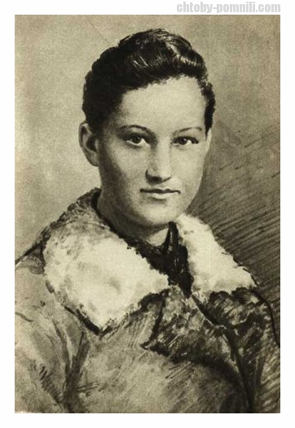 | 1.1. Имя этого человека  1.2. Причина известности этого человека
2. | 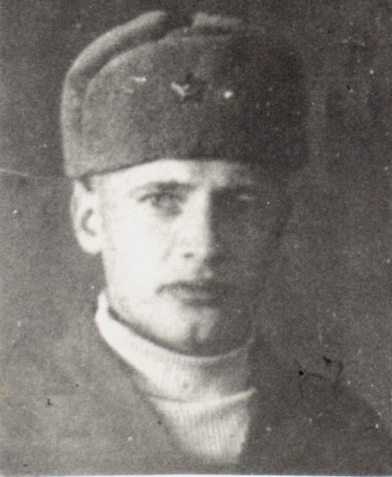 | 2.1. Имя этого человека  2.2. Причина известности этого человека
3. | 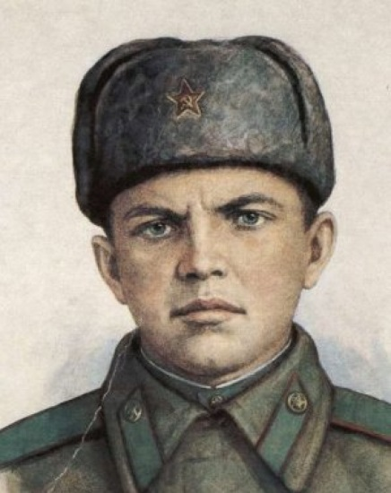 | 3.1. Имя этого человека  3.2. Причина известности этого человека
4. | 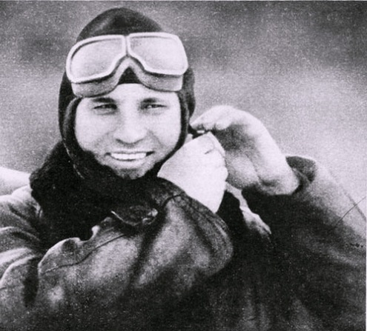 | 4.1. Имя этого человека  4.2. Причина известности этого человека
5. | 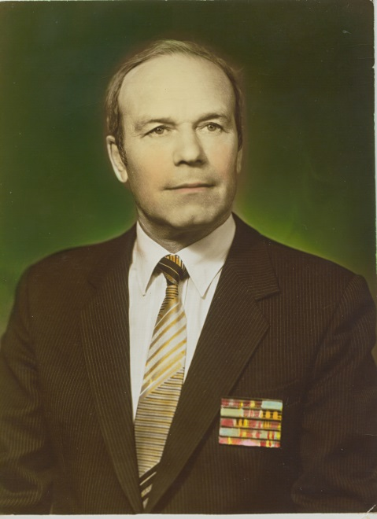 | 5.1. Имя этого человека  5.2. Причина известности этого человека

Ещё раз внимательно проверьте ответы и отправьте на эл.адрес: slmuseum84@yandex.ru

СПАСИБО ЗА УЧАСТИЕ!!!
ЖДЕМ НА ПОДВЕДЕНИИ ИТОГОВ!

